**Сушко Роман (Suszko Roman)**

13 ноября 1797 г – венчание с Кулиной Кравчёнок (НИАБ 136-13-920, лист 5, №15/1797-б (ориг)).

12 октября 1802 г – крещение дочери Анны Катерыны (НИАБ 136-13-894, лист 48, №37/1802-р (ориг)).

2 июля 1805 г – крещение сына Марцина Романа (НИАБ 136-13-894, лист 57об, №29/1805-р (ориг)).

4 марта 1807 г – крестный отец Марьяны, дочери Сушков Якуба и Евдокии с деревни Горелое (НИАБ 136-13-894, лист 62, №13/1807-р (ориг)).

15 февраля 1814 г – крещение дочери Магдалены (НИАБ 136-13-894, лист 88об, №11/1814-р (ориг)).

10 марта 1818 г – крещение сына Базылия (НИАБ 136-13-894, лист 98, №9/1818-р (ориг)).

**НИАБ 136-13-920:** Лист 5. **Метрическая запись №15/1797-б (ориг).**

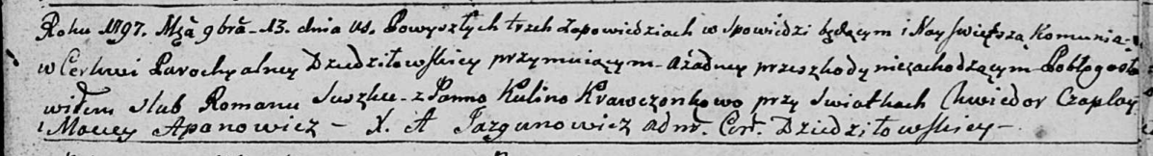

Дедиловичская Покровская церковь. 13 ноября 1797 года. Метрическая запись о венчании.

Suszko Roman – жених с деревни [Горелое].

Krawcząkowa Kulina – невеста.

Czaplay Chwiedor – свидетель.

Apanowicz Maciey – свидетель.

Jazgunowicz Antoni – ксёндз.

**НИАБ 136-13-894:** Лист 48. **Метрическая запись №37/1802-р (ориг).**

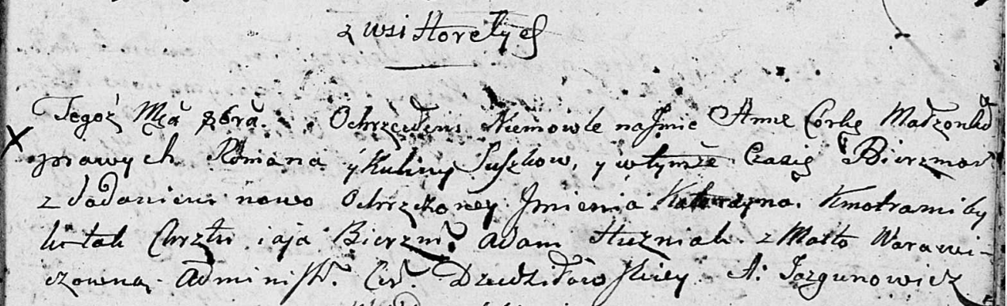

Дедиловичская Покровская церковь. [12] октября 1802 года. Метрическая запись о крещении.

Suszkowna Anna Katerzyna – дочь Горелое.

Suszko Roman – отец.

Suszkowa Kulina – мать.

Huzniak Adam – кум.

Warawiczowna Marta – кума.

Jazgunowicz Antoni – ксёндз.

**НИАБ 136-13-894:** Лист 57об. **Метрическая запись №29/1805-р (ориг).**

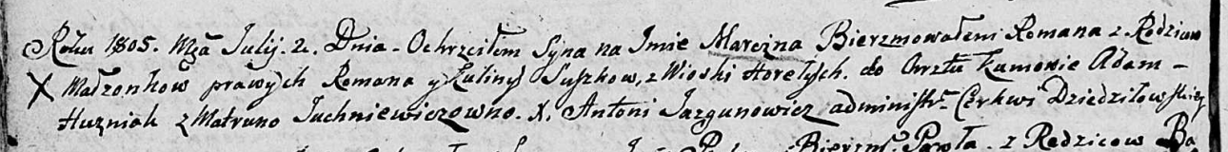

Дедиловичская Покровская церковь. 2 июля 1805 года. Метрическая запись о крещении.

Suszko Marcin Roman – сын родителей с деревни Горелое.

Suszko Roman – отец.

Suszkowa Kulina – мать.

Huzniak Adam – кум.

Juchniewiczowna Matruna – кума.

Jazgunowicz Antoni – ксёндз.

**НИАБ 136-13-894:** Лист 62. **Метрическая запись №13/1807-р (ориг).**

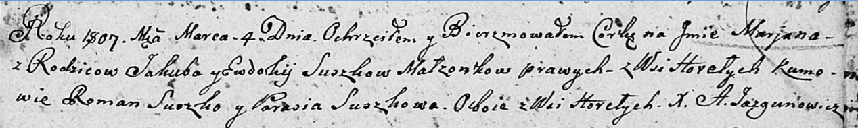

Дедиловичская Покровская церковь. 4 марта 1807 года. Метрическая запись о крещении.

Suszkowna Marjana – дочь родителей с деревни Горелое.

Suszko Jakub – отец.

Suszkowa Ewdokija – мать.

Suszko Roman – кум, с деревни Горелое.

Suszkowa Parasia – кума, с деревни Горелое.

Jazgunowicz Antoni – ксёндз.

**НИАБ 136-13-894:** Лист 88об. **Метрическая запись №11/1814-р (ориг).**

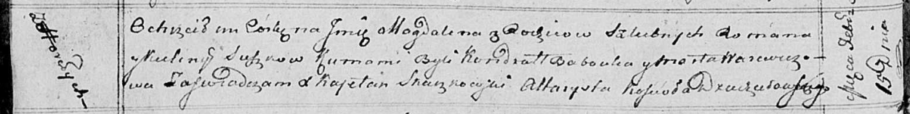

Осовская Покровская церковь. 15 февраля 1814 года. Метрическая запись о крещении.

Suszkowna Magdalena – дочь родителей с деревни Горелое.

Suszko Roman – отец.

Suszkowa Kulina – мать.

Babouka Kandrat – кум.

Warawiczowa Marta – кума.

Woyniewicz Tomasz – ксёндз.

**НИАБ 136-13-894:** Лист 98. **Метрическая запись №9/1818-р (ориг).**

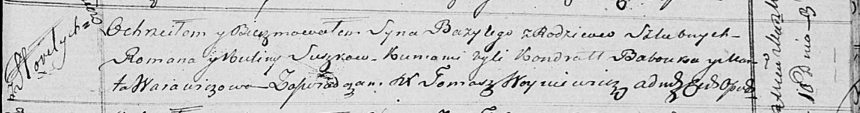

Осовская Покровская церковь. 10 марта 1818 года. Метрическая запись о крещении.

Suszko Bazyli – сын родителей с деревни Горелое.

Suszko Roman – отец.

Suszkowa Kulina – мать.

Babouko Kondrat – кум.

Warawiczowa Marta – кума.

Woyniewicz Tomasz – ксёндз.